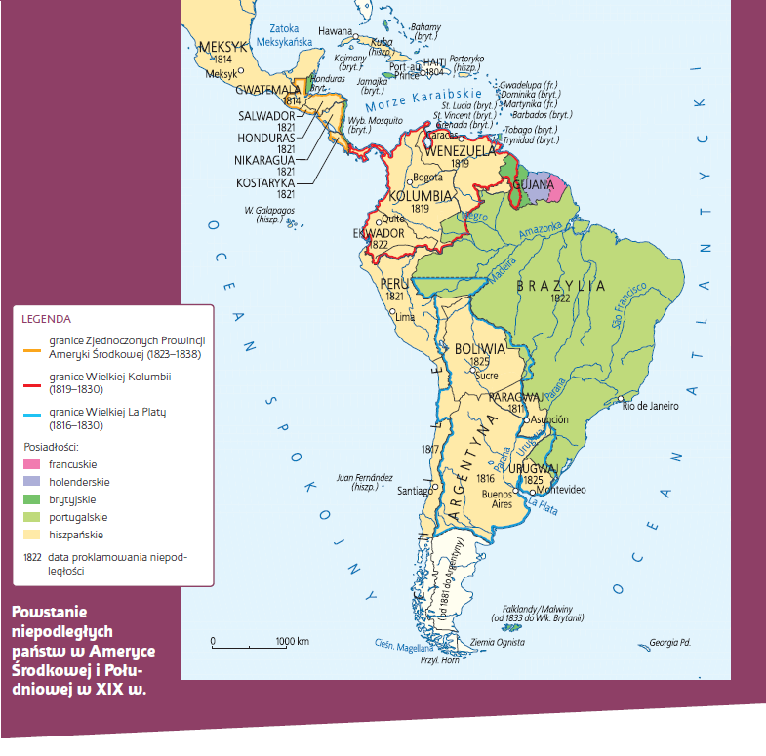

Praca z mapą
1. Wskaż na mapie posiadłości:
a) francuskie, b) holenderskie, c) brytyjskie, d) portugalskie, e) hiszpańskie.
2. Korzystając z mapy, wymień nowe niepodległe państwa, które powstały z posiadłości hiszpańskich i portugalskich.
3. Na podstawie mapy oraz wiedzy pozaźródłowej określ, które terytorium jako pierwsze ogłosiło niepodległość.
4. Posiłkując się wiedzą pozaźródłową, wyjaśnij rozdrobnienie byłych posiadłości Hiszpanii i zwarte terytorium należące wcześniej do Portugalii.
5. Dowiedz się, korzystając z innych źródeł wiedzy, czy współcześnie państwa europejskie mają swoje posiadłości w Ameryce Południowej.
6. Korzystając z wiedzy pozaźródłowej, ustal, który z wielkich odkrywców jako pierwszy dotarł do Ameryki Środkowej, a który – do przylądka Horn.
7. Wymień nazwy nowopowstałych państw, na terenie których leżały imperia Majów, Inków i Azteków. Skorzystaj z wiedzy pozaźródłowej.

